录入研究生课程教学大纲操作步骤
步骤一：登录进入研究生院“研究生教育管理系统” https://yjsglxt.scau.edu.cn/signinT.aspx
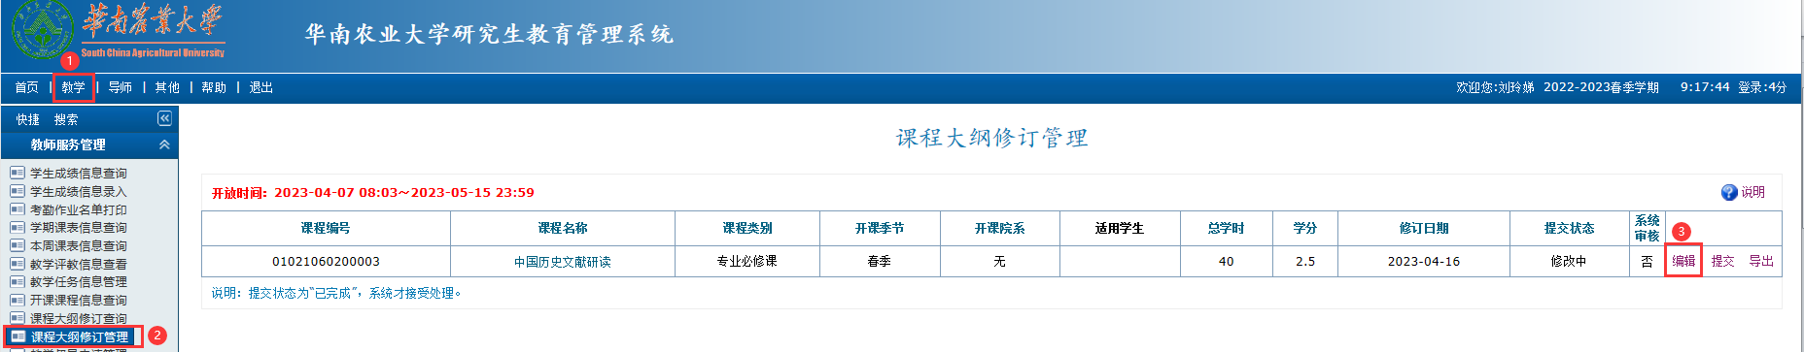
步骤二：点击 【教学】→【课程大纲修订管理】→【编辑】。注意：仅主讲老师有编辑权限。（如无课程信息，请联系本学院研究生教务员处理）

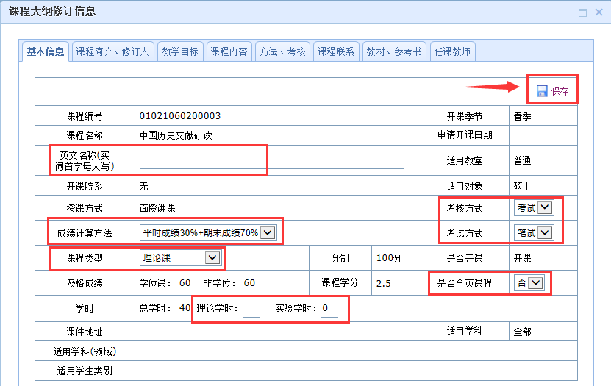
步骤三：依次录入 “基本信息”红色方框的内容，填写完毕后点击 “保存”。

步骤四：依次录入基本信息、课程简介及修订人、教学目标、课程内容、方法及考核、课程联系、教材及参考书、任课教师共八项内容。注意：每个项目录入后，都需要分别点击“保存”。
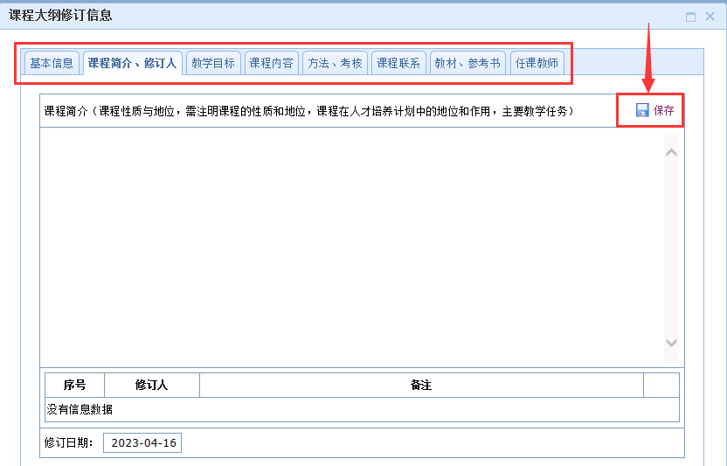
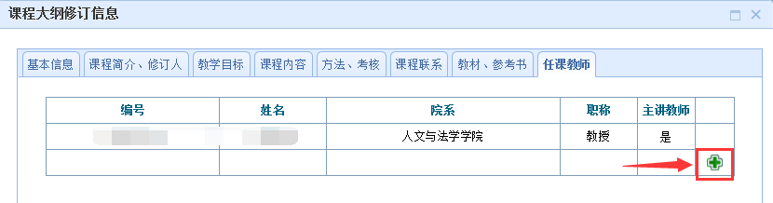
步骤五：任课教师（如为多人共同授课，点击绿色加号，进行添加）

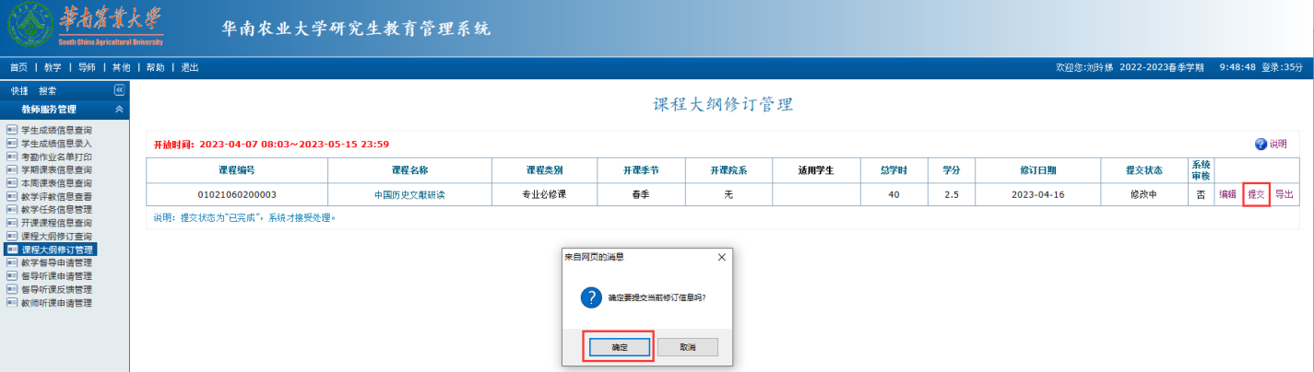
步骤六：全部内容录入、分别保存后，点击“提交”，确定提交即完成该课程录入。注意：提交后不再允许编辑。

